1. Skystas preparatas, skirtas naudoti taikant vaikų vėžio gydymo būdą pacientui, kuriam to reikia, kai preparatas apima terapiškai veiksmingą kiekį (S)-N-(5-((R)-2-(2,5-difluorfenil)pirolidin-1-il)-pirazol[1,5-a]pirimidin-3-il)-3-hidroksipirolidin-1-karboksamido, kurio formulė (I):

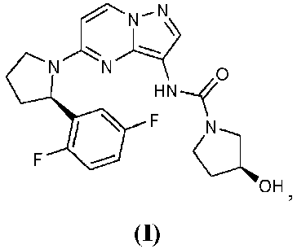

farmaciškai priimtiną jo druską arba jų kombinacijas;
soliubilizuojančią medžiagą, kuri apima β-ciklodekstrino darinį; ir
bazę;
kai:
preparato pH yra apie 2,5–5,5; ir
formulės junginio (I) arba farmaciškai priimtinos jo druskos, arba jų kombinacijos koncentracija skystame preparate yra apie 15–35 mg/ml.

2. Skystas preparatas, skirtas naudoti pagal 1 punktą, kai pacientas yra kūdikis, vaikas arba paauglys.

3. Skystas preparatas, skirtas naudoti pagal 1 punktą, kai pacientas yra kūdikis.

4. Skystas preparatas, skirtas naudoti pagal bet kurį iš 1–3 punktų, kai vaikų vėžys yra mezenchiminis vėžys.

5. Skystas preparatas, skirtas naudoti pagal 4 punktą, kai mezenchiminis vėžys yra pasirinktas iš grupės, kurią sudaro: vaikų nefroma, įgimta fibrosarkoma (CFS), vaikų aukšto laipsnio glioma (HGG), mezenchiminis vėžys (kūdikių fibrosarkoma (IF), įgimta mezoblastinė nefroma, įgimta kūdikių fibrosarkoma (CIFS); pilocitinė astrocitoma, smegenų augliai, ūminė vaikų leukemija, ūminė limfoblastinė leukemija, panaši į Ph teigiamą, ląstelingoji įgimta mezoblastinė nefroma (CMN); kūdikių fibrosarkoma, vaikų aukšto laipsnio glioma (HGG), difuzinė vidinė pontinė glioma (DIPG), ne smegenų kamieno aukšto laipsnio glioma (NBS-HGG), anaplastinė didelių ląstelių limfoma (ALCL), ne Hodžkino limfoma (NHL), vaikų papilinė skydliaukės karcinoma, minkštųjų audinių sarkoma, špicoidinė melanoma, vaikų hemangiopericitomą primenanti sarkoma, verpstinių ląstelių sarkoma, kitaip neklasifikuojami navikai su miopericitomos arba hemangiopericitomos augimo modeliu, plaučių vėžys, pažengę vaikų solidiniai navikai, neuroektoderminiai navikai, vaikų kolorektalinis vėžys, antinksčių neuroblastoma ir centrinės nervų sistemos navikai.

6. Skystas preparatas, skirtas naudoti pagal bet kurį iš 1–3 punktų, kai vaikų vėžys yra fibrosarkoma.

7. Skystas preparatas, skirtas naudoti pagal bet kurį iš 1–3 punktų, kai vaikų vėžys yra kūdikių fibrosarkoma.

8. Skystas preparatas, skirtas naudoti pagal bet kurį iš 1–6 punktų, kai vėžys sąlygotas TrkA, TrkB, TrkC arba jų kombinacijų.

9. Skystas preparatas, skirtas naudoti pagal bet kurį iš 6–8 punktų, kai chirurginė rezekcija nesustabdė fibrosarkomos progresavimo; ir (arba) kai anksčiau atlikta chemoterapija nesustabdė naviko progresavimo.

10. Skystas preparatas, skirtas naudoti pagal bet kurį iš 1–9 punktų, kai pacientui nustatytas ETV6-NTRK3 susiliejimas.

11. Skystas preparatas, skirtas panaudoti pagal bet kurį iš 1–10 punktų, kai formulės junginys (I) yra farmaciškai priimtina druska; pageidautina, kai formulės junginys (I) yra vandenilio sulfato druska.

12. Skystas preparatas, skirtas naudoti pagal 11 punktą, kai formulės junginys (I) yra kristalinės formos, kurios formulė (I-HS):

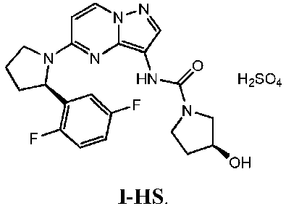

13. Skystas preparatas, skirtas naudoti pagal bet kurį iš 1–12 punktų, kai bazė apima bent vieną iš šių medžiagų: ličio laktatas, natrio laktatas, kalio laktatas, kalcio laktatas, ličio fosfatas, natrio fosfatas, kalio fosfatas, kalcio fosfatas, ličio maleatas, natrio maleatas, kalio maleatas, kalcio maleatas, ličio tartratas, natrio tartratas, kalio tartratas, kalcio tartratas, ličio sukcinatas, natrio sukcinatas, kalio sukcinatas, kalcio sukcinatas, ličio acetatas, natrio acetatas, kalio acetatas, kalcio acetatas, natrio karbonatas, kalio karbonatas, kalcio karbonatas, natrio bikarbonatas, kalio bikarbonatas, kalcio bikarbonatas, natrio hidroksidas, kalio hidroksidas arba kalcio hidroksidas.

14. Skystas preparatas, skirtas naudoti pagal bet kurį iš 1–12 punktų, kai bazė apima citratą.

15. Skystas preparatas, skirtas naudoti pagal 1 punktą, kai:
soliubilizuojančios medžiagos kiekis yra apie 5–35 masės %;
bazės kiekis yra apie 0,1–5 masės %;
kai:
preparato pH yra apie 2,5–5,5; ir
formulės junginio (I) koncentracija skystame preparate yra apie 20–30 mg/ml.

16. Skystas preparatas, skirtas naudoti pagal 1 punktą, kai:
soliubilizuojančios medžiagos kiekis yra apie 5–35 masės %;
bazės kiekis yra apie 0,1–5 masės %;
saldiklio kiekis yra apie 30–70 masės %;
kartumo maskavimo medžiagos kiekis yra apie 0,2–0,5 masės %; ir
kvapiosios medžiagos kiekis yra apie 0,01–2 masės %;
kai:
preparato pH yra apie 2,5–5,5; ir
formulės junginio (I) koncentracija skystame preparate yra apie 20–30 mg/ml.

17. Skystas preparatas, skirtas naudoti pagal 1 punktą, kai:
soliubilizuojančios medžiagos kiekis yra apie 5–35 masės %;
bazės, apimančios natrio citrato dihidratą, kiekis yra apie 0,1–5 masės %;
saldiklio, apimančio sukrozę, kiekis yra apie 30–70 masės %;
kartumo maskavimo medžiagos kiekis yra apie 0,2–0,5 masės %; ir
kvapiosios medžiagos kiekis yra apie 0,01–2 masės %;
kai:
preparato pH yra apie 3–4; ir
formulės junginio (I) koncentracija skystame preparate yra apie 20–30 mg/ml.

18. Skystas preparatas, skirtas naudoti pagal bet kurį iš 15–17 punktų, kai skystas preparatas yra paruoštas iš formulės junginio (I) kristalinės formos, kurios formulė (I-HS):

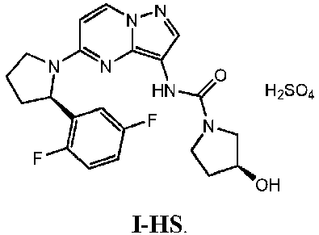

19. Skystas preparatas, skirtas naudoti pagal 18 punktą, kai kristalinė forma b e s i s k i r i a n t i tuo, kad jos XRPD (miltelių rentgeno difraktometrija) difrakcijos maksimumai (2θ laipsnių) yra 18,4±0,2, 20,7±0,2, 23,1±0,2 ir 24,0±0,2; arba XRPD difrakcijos maksimumai (2θ laipsnių) yra 10,7±0,2, 18,4±0,2, 20,7±0,2, 23,1±0,2 ir 24,0±0,2; arba XRPD difrakcijos maksimumai (2θ laipsnių) yra 10,7±0,2, 18,4±0,2, 19,2±0,2, 20,2±0,2, 20,7±0,2, 21,5±0,2, 23,1±0,2 ir 24,0±0,2; arba XRPD difrakcijos maksimumai (2θ laipsnių) yra 10,7±0,2, 15,3±0,2, 16,5±0,2, 18,4±0,2, 19,2±0,2, 19,9±0,2, 20,2±0,2, 20,7±0,2, 21,5±0,2, 22,1±0,2, 23,1±0,2, 24,0±0,2, 24,4±0,2, 25,6±0,2, 26,5±0,2, 27,6±0,2, 28,2±0,2, 28,7±0,2, 30,8±0,2 ir 38,5±0,2.

